Unidad 2: Evaluación de la Unidad

Asignatura: Framework y Programación Web

Docente: Víctor Cofré Farías

Alumnos: Mauricio Alejandro Oxman Oliva

Eliú Martínez Pincheira

Sección y Grupo: Sección 50

Fecha de Entrega: 27/11/2023

Caso a Resolver

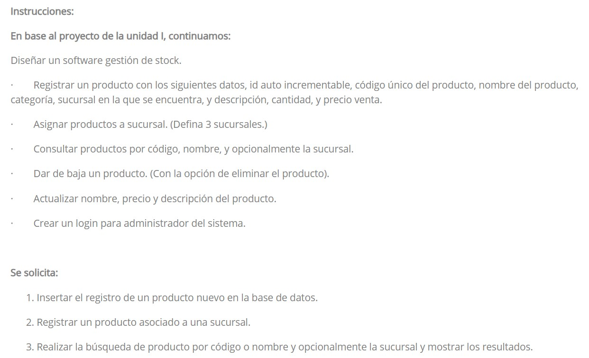

1. **Introducción al Informe**

A continuación, seguiremos trabajando el proyecto, esta vez nos enfocaremos en las vistas del administrador que, se comunicara con la base de datos, trayendo los datos y mostrando estos en la vista, también permitir inserciones de datos a tablas & relaciones, y buscar registros específicos.

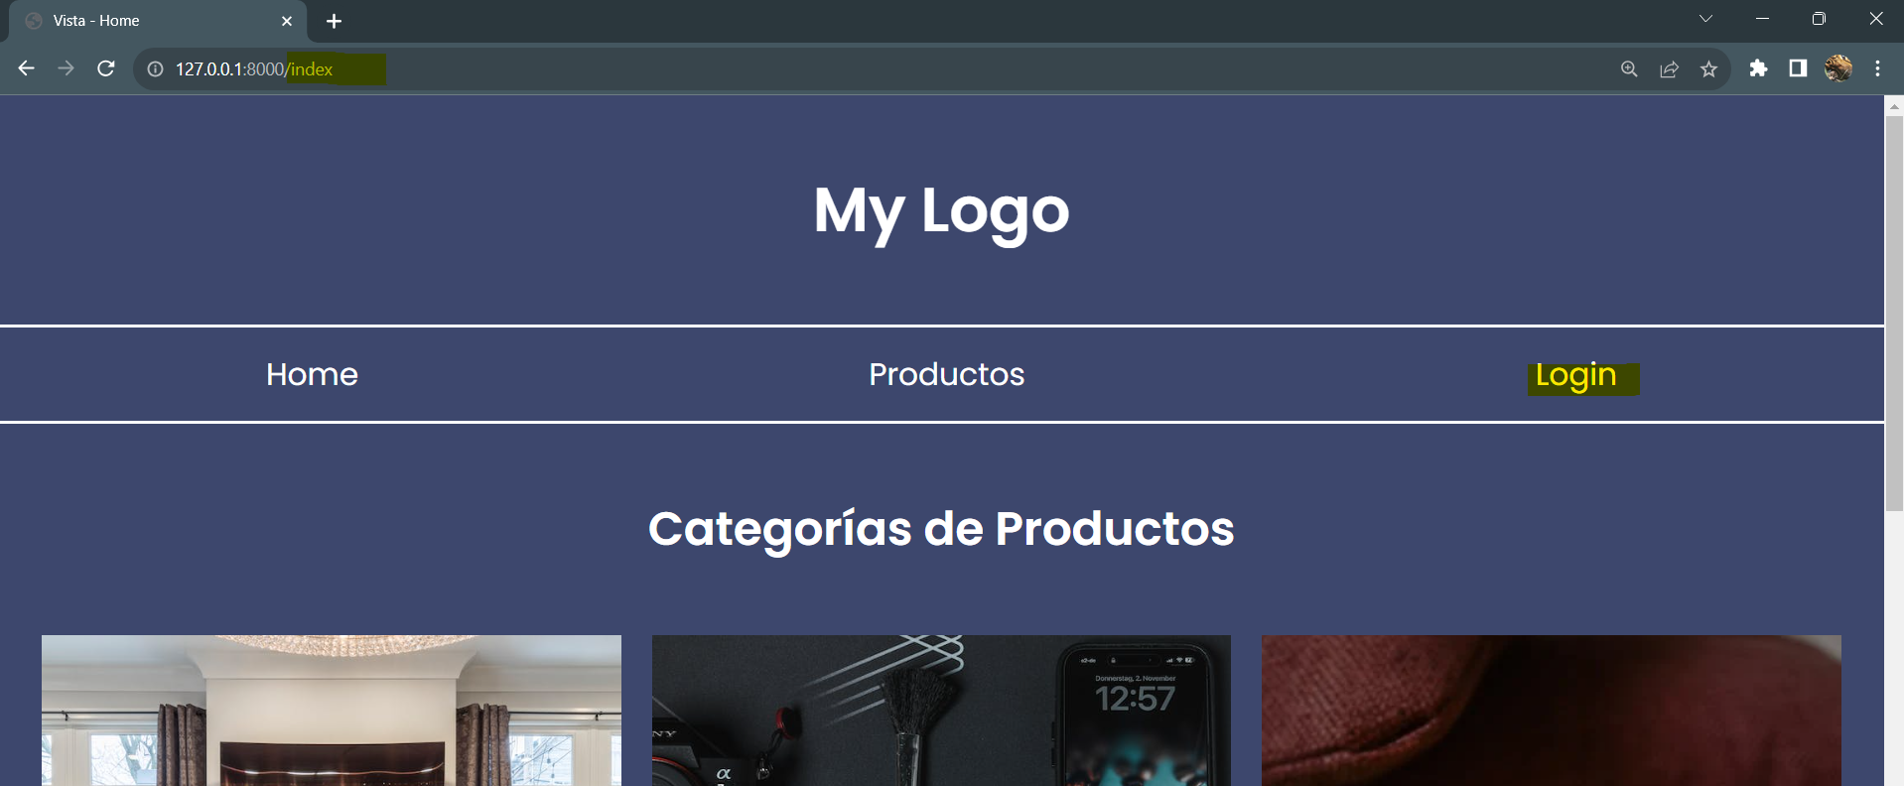

Una vez iniciado el proyecto, nos dirigimos a la ruta del **/index**, y luego nos vamos al login.

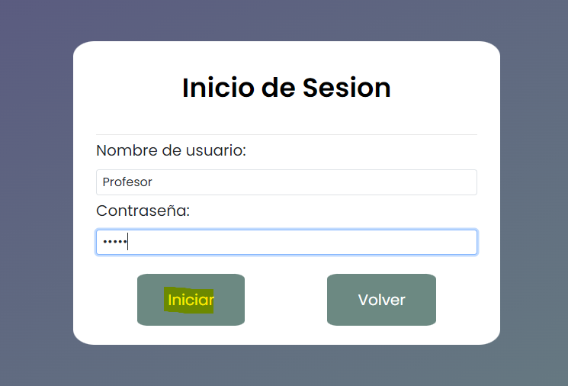 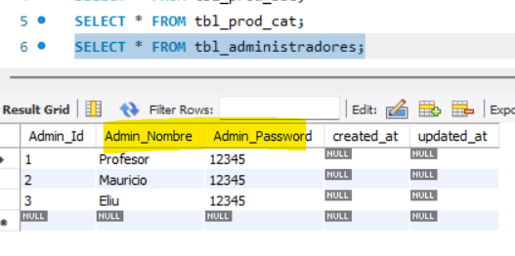

En el proyecto anterior simulábamos una conexión a la base de datos, para esta instancia se creó una tabla de administradores, con los registros mostrados en pantalla, para acceder al login.

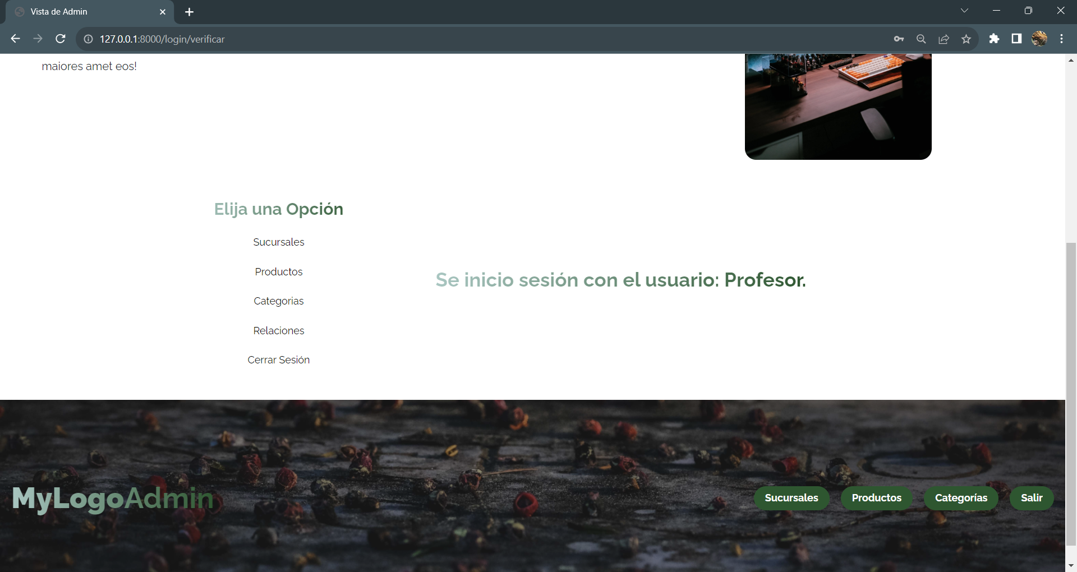

Finalmente, accedimos a la página principal del administrador, para comunicarnos con la base de datos, entre ellos, nos encontramos con opciones de: **sucursales, productos, categorías y relaciones**.

1. **Vista Administrador & Productos**

**Registrar Producto**

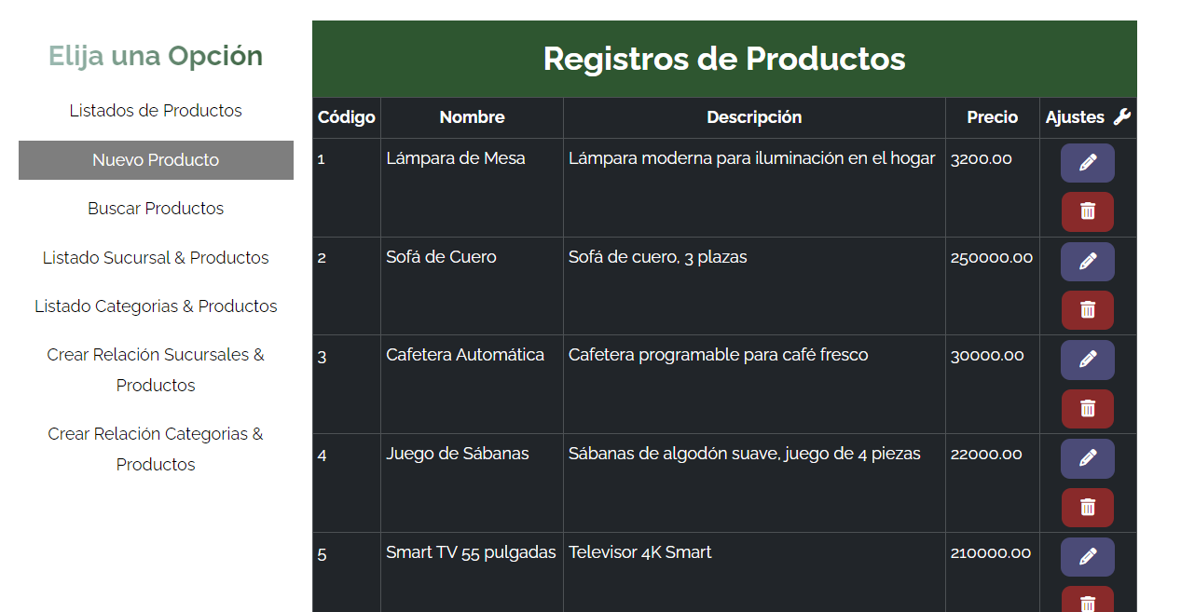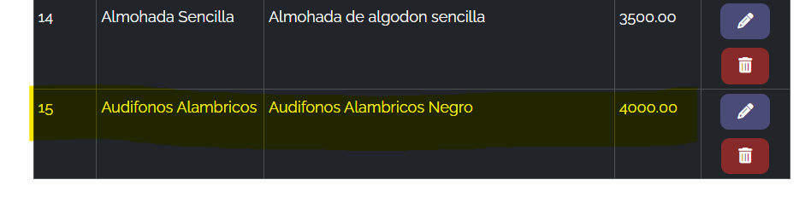

Al entrar en la vista principal de productos, podremos ver la lista de todos los productos de la base de datos y tendremos las opciones a un costado, nos dirigimos a la opción de **nuevo producto**, teniendo en cuenta que, el último registro es el **producto 15 (Audifonos Alambricos)**.

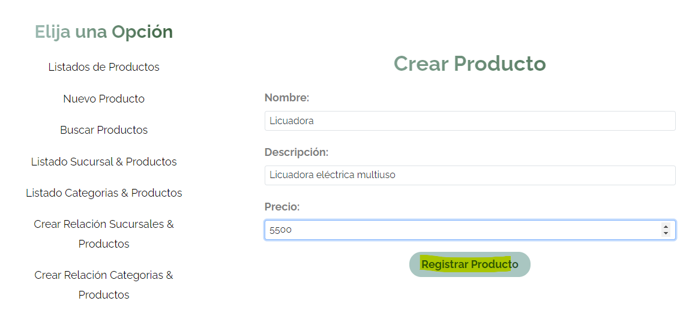

Escribimos la información del nuevo producto a ingresar, y lo registramos.

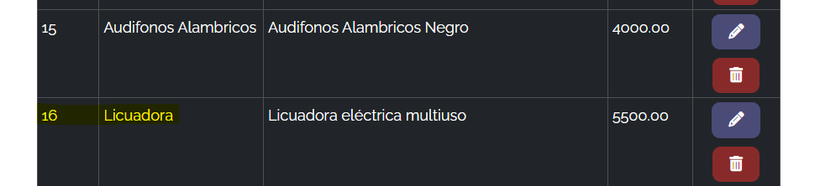

Al ingresar la información, nos damos cuenta que en el listado aparece nuestro nuevo registro.

**Registro de Producto Asociado a una Sucursal**

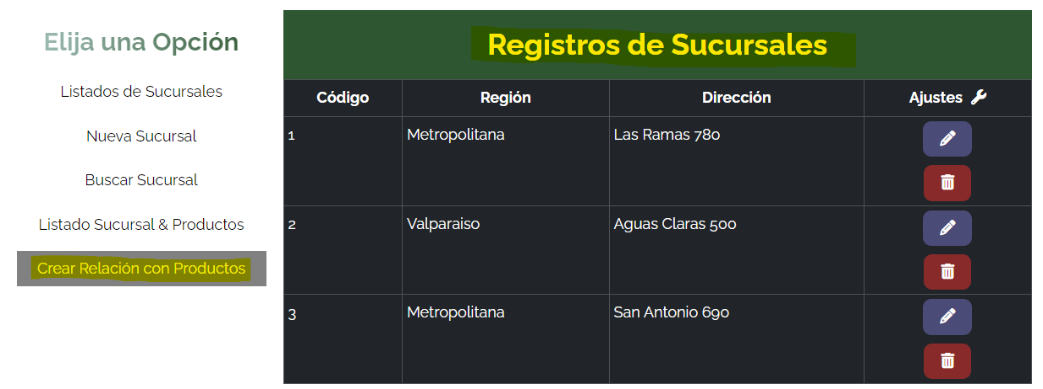

Para realizar la inserción de un producto asociado a una sucursal, nos dirigimos al apartado de sucursales y así vemos el listado de las 3 sucursales, una de ellas la relacionaremos con el nuevo producto agregado, por lo tanto, nos dirigimos al apartado de **crear relación con productos**.

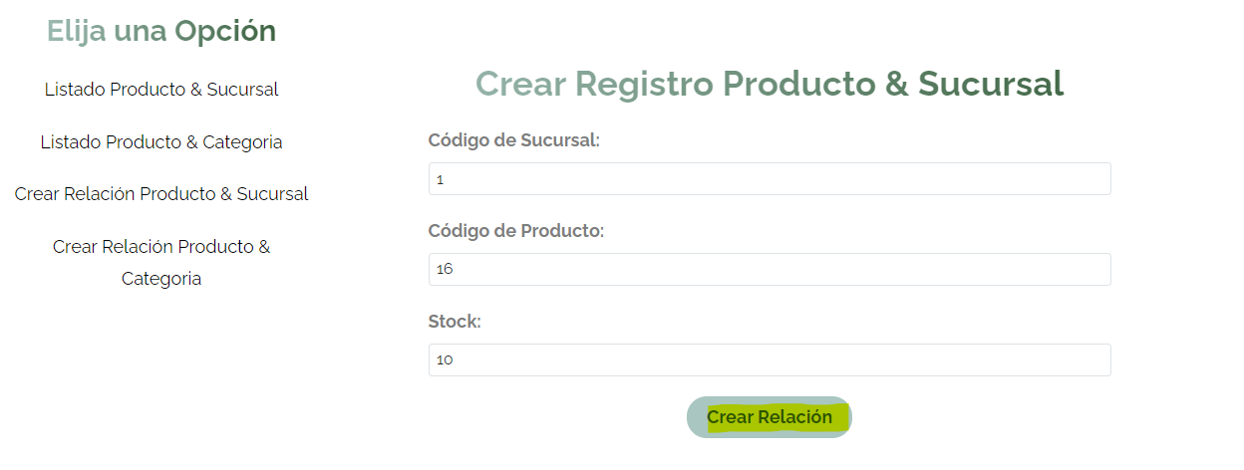

Ingresamos el código de la primera sucursal y el código del producto que acabamos de crear, también le agregamos un stock

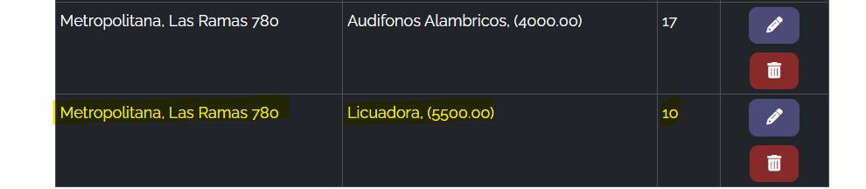

Al ingresar la información, se redirige al listado de relaciones **producto & sucursal** y en el último registro encontramos el nombre y descripción de la primera sucursal, luego el nombre del producto y precio que habíamos agregado, más su stock correspondiente.

**Búsqueda de Producto por Código, Nombre o Sucursal**

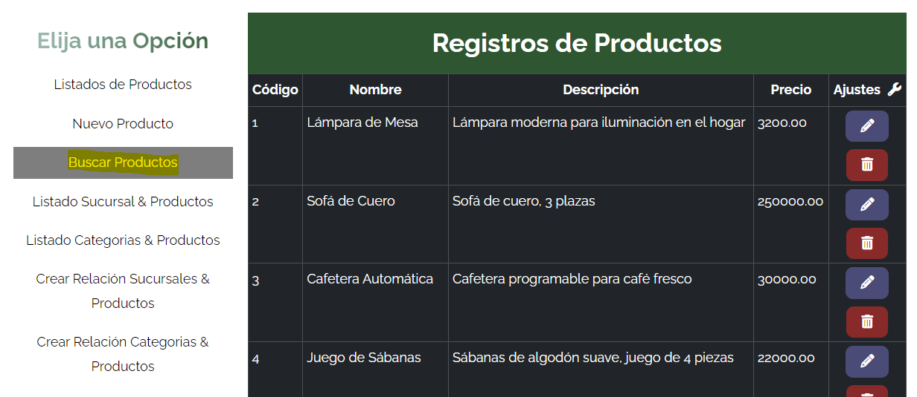

Si volvemos al apartado de productos y revisamos las opciones, encontramos una llamada: **Buscar Productos**.

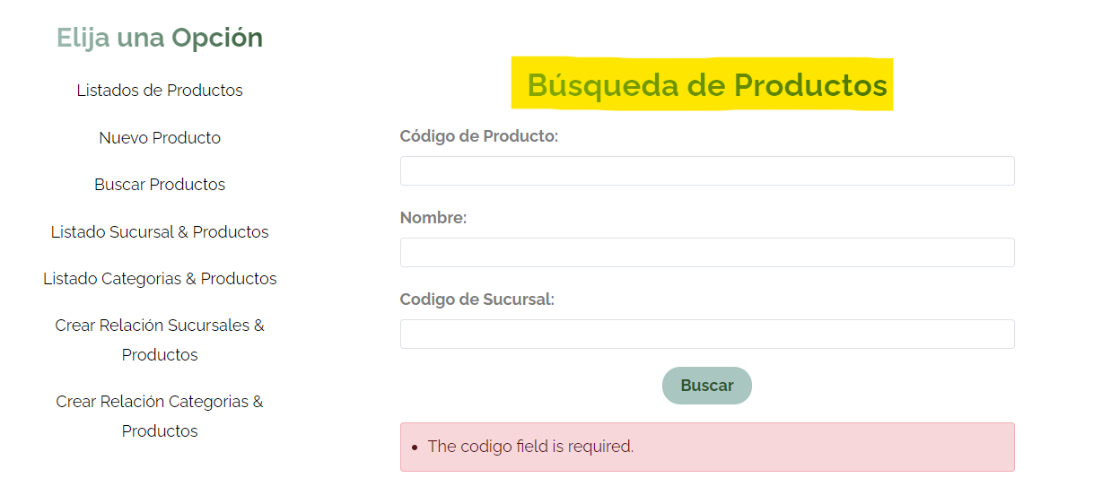

Al entrar en esta opción, nos encontramos con una interfaz de búsqueda de productos, intencionalmente presione el botón de búsqueda, para darnos cuenta que el único campo obligatorio es el código de producto.

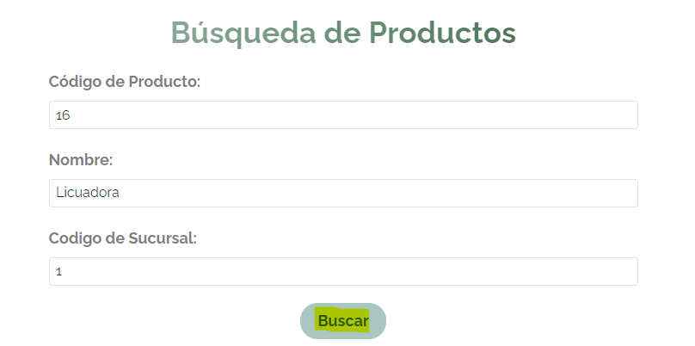

Esta vez ingresamos información y buscamos el producto que hemos registrado en la base de datos y que también habíamos relacionado con la sucursal 1.

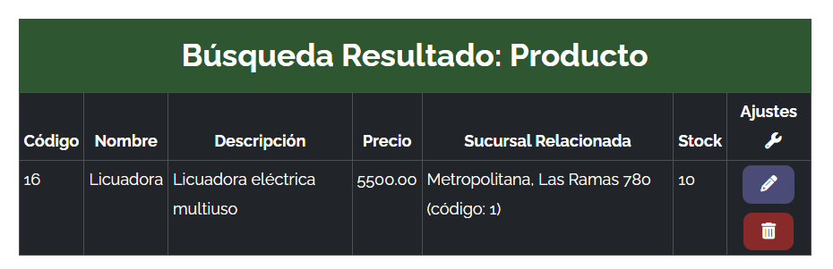

Una vez ingresada la información, nos redirige al apartado del resultado de la búsqueda, con los datos del producto y la sucursal con la que se encuentra relacionada.

1. **Conclusión**

Hemos realizado con éxito cada una de las solicitudes de la evaluación, lográndonos conectar con la base de datos a través de los modelos, y crear las vistas, rutas y controladores necesarios para la solución, se adjunta el informe y el proyecto Laravel para su posterior revisión, además se incluye el enlace de Git.

Enlace de Git:

https://github.com/gasdar/LaravelMyLogo